Развитие голоса
в процессе обучения пению

Развитие голоса в процессе обучения пению
Сборник практических материалов

Составитель: И.Ю. Номаль
педагог дополнительного
образования

Содержание

Пояснительная записка ………………………………………………………..4

Управление голосовыми связками ………………………………………….....6

Артикуляционная гимнастика………………………………………………...10

Фонопедические упражнения для развития показателей певческого голосообразования …………………………………………………………….14

Вокальные упражнения и распевания ………………………………………. 20

Вокальные упражнения и распевания в детском хоре …………………….. 24

Игры и упражнения на развитие четкости и ясности речи……………..... 31

Игры на расширение диапазона голоса……………………………………....33
Игры со скороговорками………………………………………………………38
Список литературы ………………………………………………………….. 42

Приложения …………………………………………………………………... 43
Приложение 1 «Упражнения для распевания» …………………………. 43
Приложение 2 «Скороговорки для отработки четкости речи………….. 46
Приложение 3 «Глоссарий»………………………………………………. 51

Пояснительная записка

Пение - один из самых любимых детьми видов музыкальной деятельности, который может дать им очень много. Через пение ребёнок осуществляет огромный рывок в эмоциональном, музыкальном и познавательном развитии. Музыкальный образ песни, благодаря словесному тексту, становится понятным и близким детям. Это развивает у них эмоциональную отзывчивость на музыку - главную составляющую музыкальности. В пении, как ни в каком другом виде музыкальной деятельности, очень успешно и быстро развивается интонационный звуковысотный слух - одна из основных музыкальных способностей, без которой музыкальная деятельность невозможна вообще.
В процессе пения развиваются следующие музыкальные способности - тембровый и динамический слух, ладовое чувство, музыкальное и образное мышление, музыкальная память. В пении происходит общее развитие ребенка - формируются его высшие психические функции, развивается речь; происходит накопление знаний об окружающем; ребенок учится общаться со сверстниками в хоровом коллективе, взаимодействовать в едином процессе творчества. Поскольку пение - психофизиологический процесс, связанный с работой жизненно важных систем, таких как дыхание, кровообращение, эндокринная система и др., важно, чтобы голосообразование было правильно, природосообразно организовано, чтобы ребенок испытывал ощущение комфорта, пел легко, с удовольствием.
Иногда, при неправильном режиме голосообразования, при нарушении гигиенических норм ребенок испытывает напряжение гортани, а это приводит к усталости голоса, который будет звучать неестественно - тяжело и некрасиво. Такие условия могут привести к серьезным заболеваниям голосового аппарата. Необходимо соблюдать правильный режим голосообразования, что является результатом специальной работы по постановке детского певческого голоса. Такую работу необходимо всегда начинать с детьми в дошкольном возрасте, благоприятном для становления основных певческих навыков.
О необходимости раннего обучения правильной вокализации говорил еще А.Е. Варламов, основоположник русской вокальной школы, педагог и композитор. Он считал, что при соблюдении всех правил постановки детского голоса на занятиях, голос приобретает гибкость и силу, что взрослому даётся с трудом.
В разные годы и педагоги-практики Н.А. Метлов, Е.С. Маркова, Е.П. Иова, Е.М. Дубянская, Р. Краснобродская и др. писали о необходимости создания научной работы по постановки детского певческого голоса именно в детских учреждениях, предлагая очень интересные авторские приемы, которые способствуют формированию певческого звукообразования, дикции, дыхания, чистоты интонирования.
Однако в сегодняшней практике музыкального воспитания педагоги не занимаются постановкой детских певческих голосов в собственном смысле этого слова. Занятия с детьми по пению в большинстве случаев сводятся к разучиванию песен и работе над чистотой интонирования мелодии голосом.
Сложность ситуации заключается не только в том, что методика постановки певческого голоса - самая тонкая и сложная в сравнении с методиками по другим видам музыкальной деятельности, но и в том, что ее реализация предполагает владение педагогом своим собственным певческим голосом, чтобы красиво и правильно показывать песни детям. Для обучения детей необходимо сформировать у них основные певческие навыки. В свою очередь педагог должен понимать механизмы вокализации и, конечно же, обладать особой способностью - вокальным слухом для коррекционной работы.
В данный сборник практических материалов включены игры, упражнения, гимнастика и разминка, которые помогут детям сформировать правильное дыхание, четкое и ясное произношение.
Представленные материалы могут быть использованы педагогами дополнительного образования, учителями и родителями.
Управление голосовыми связками

Мышцы вашей гортани
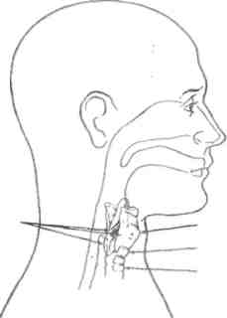
Когда выдыхаемый вами воздух достигает голосовых связок, они с помощью других

Гортань
Мышцы гортани Трахея
(дыхательное горло)
мышц гортани управляют потоком воздуха, создавая, таким образом, высоту и интенсивность вашего звука. Когда мы говорим о функционировании голосовых связок, мы имеем в виду объединённые усилия всех мышц гортани, влияющих на функционирование связок.
Высота звука (частота колебаний)
Высота звука — это частота его колебаний. Она измеряется в герцах (количество колебаний в секунду). Человеческое ухо слышит звуки с частотой колебаний в диапазоне от 20 до 20 000 Гц.
Как формируется высота звука? Высота звука определяется тем, как часто, или с какой частотой, вибрируют ваши голосовые связки (открываются и закрываются), что, в свою очередь, зависит от их натяжения. Чем больше натяжение ваших голосовых связок, тем быстрее они возвращаются в закрытое состояние после раскрытия. Чем больше частота колебаний, тем выше звук.
Когда мы говорим о натяжении голосовых связок, то не имеем в виду такое их напряжение, которое приводит к зажатости. Это две разные вещи. Натяжение голосовых связок, которое вы не должны ощущать при правильном пении, создается в результате взаимодействия мышц гортани в то время, когда они помогают связкам компенсировать давление воздуха, идущего из легких. Напряжение же, которое может привести к зажатости связок, создается тогда, когда вы используете мышцы, лежащие вне гортани, в попытке натянуть и сжать их вокруг гортани, чтобы контролировать высоту и интенсивность звука.
Интенсивность (сила колебаний)

Интенсивность (или сила) звука — это сила, с которой каждая звуковая волна воздействует на ухо слушателя. Она измеряется в единицах громкости, называемых децибелы. Соотношение между различными уровнями громкости называют динамикой.
Как ваш голос формирует интенсивность (силу) звука?
Интенсивность определяется силой пропущенного связками потока воздуха, которая, в свою очередь, зависит от того, насколько долго могут связки сдерживать возрастающее давление воздуха прежде чем окончательно раскроются. Чем громче звук, тем большее давление воздуха и большее сопротивление связок требуется для получения этого звука.
При слабом звуке ваши голосовые связки (меньше сопротивляясь) быстро открываются и дольше остаются открытыми при каждом колебании. При сильном звуке вашим связкам (сопротивляющимся сильнее) нужно больше времени для раскрытия под давлением воздуха, но затем они закрываются практически мгновенно.
При громком пении вам не требуется воздуха больше, чем при тихом пении, вам просто нужно более сильное давление воздуха. Так как при громких звуках ваши связки находятся в закрытом положении дольше, слабый поток выходящего воздуха не сможет их раскрыть. Поэтому давление воздуха должно возрасти так, чтобы выходящий поток воздуха наконец смог раскрыть связки, а значит, сила этого потока (а следовательно, и звуковая волна) будет намного больше. Высота звука также отражается на его громкости, поскольку ухо более чувствительно к высоким частотам.
Резонанс — это фактор, определяющий уникальность вашего голоса
С момента прохождения звука через ваши голосовые связки до момента выхода его изо рта звук претерпевает определенные трансформации.
Связанные друг с другом полости, которые лежат кверху от гортани (включая и состояние их стенок), усиливают волны одних частот и подавляют волны других. Этот процесс называется резонансом.
Ваша резонансная система

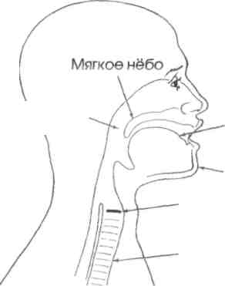

Голосовые связки
(где начинается звук)
Трахея
Резонансные полости (где звук видоизменяется)
Челюсть

Побочным продуктом резонанса являются испытываемые певцом
физические ощущения. Низкие звуки ощущаются так, как будто они
звучат во рту и горле, и иногда даже в груди — отсюда и возник термин грудной голос. Когда вы поете выше, то голос (если вы поёте правильно) как бы уходит изо рта и движется все дальше и дальше за мягкое нёбо, пока наконец вы не почувствуете, что он исходит из задней части головы- отсюда термин головной голос.
Но физические ощущения, испытываемые вами, не имеют ничего общего с тем, что доходит до слушателя. Однако эти ощущения могут помочь вам правильно управлять собственным голосом.

Средний голос
Смесь ощущений в груди и голове.
Это середина
Головной голос
Самые высокие звуки ощущаются так, как-будто они исходят из задней части головы

Грудной голос
Самые низкие звуки дают ощущение того, что они исходят изо рта
О чем нужно помнить

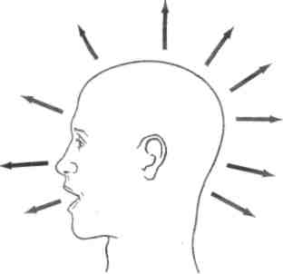
Вибрация голосовых связок определяет начальное качество звука, а резонанс формирует его окончательные характеристики — именно благодаря им ваш голос отличается от всех других. В основном причина этого отличия кроется в уникальной форме и размере вашей резонансной системы.
Колебания голосовых связок и резонанс должны происходить независимо друг от друга. Тем не менее, проблемы с одним из этих явлений сказываются на действии другого. К счастью, этих проблем можно избежать, используя хорошую технику пения.

Два фактора, участвующие в создании голосового звука, таковы.
- Колебания голосовых связок. Выдыхаемый из лёгких воздух взаимодействует с голосовыми связками для создания высоты и интенсивности вашего первоначального звука. Дыхание во время пения — это очень расслабленный процесс, при котором требуется очень немного воздуха для получения хорошего звука.
- Резонанс. Исходный звук изменяется и усиливается, проходя через лежащие над связками полости, прежде чем покинуть ваш рот. Каждый человек имеет свою особенную резонансную систему, что делает его голос уникальным. Сопровождающие резонанс физические ощущения могут помочь вам правильно управлять своим голосом.
Артикуляционная гимнастика
Одной немаловажной частью в работе певца - вокалиста является владение техникой речи. Текст песни, который приходится ему пропевать, должен звучать громко, четко и внятно, чтобы зрители (будь это малыши или взрослые) могли понять и услышать каждое слово. Для этого необходимо включать в занятия упражнения и игры, которые помогут детям сформировать правильное четкое произношение (дыхание, артикуляцию, дикцию), научить точно и выразительно передавать мысли автора (интонацию, логическое ударение, диапазон, силу голоса, темп речи), а также развить воображение, умение представить то, о чем говорится в песне. Так как для многих детей характерны зажатость мышц, в том числе и речевого аппарата, невыразительность и монотонность речи, отсутствие смысловых пауз и логического ударения, проглатывание начала и конца слов, то необходимо работать над раскрепощением ребенка. Для этого необходимо использовать специальные игры и упражнения, которые развивают дыхание, освобождают мышцы речевого аппарата и формируют четкую дикцию.
Занятия по технике речи следует начать со знакомства детей с теми частями, которые отвечают за образование речи: дыхание, голосовые связки, артикуляционный аппарат.
При вдохе воздух поступает через нос в легкие, а при выдохе он идет в горло к голосовым связкам, которые от этого вибрируют и образуют звук. Так гласные и-э-а-о-у-ы- образуются при помощи вибрации голосовых связок. От голосовых связок воздух идет в рот, где нижняя челюсть, язык и губы помогают образовать тоже некоторые звуки. Звук «Р» - образуется при вибрации языка, звук «Б» - образуется при работе губ.
Язык, губы и нижняя челюсть – это наш артикуляционный аппарат, которому нужна постоянная тренировка. Упражнения для развития мышц губ, челюсти и языка составляют артикуляционную гимнастику. После гимнастики следует обратить внимание на дикцию, силу голоса, темп речи.
Под хорошей дикцией подразумевают: четкое и ясное произношение, чистота и хорошее звучание каждой гласной и согласной в отдельности, а также слов и фраз в целом.
Необходимо развивать не только такие качества, как силу и чистоту звука, но и такие как гибкость, послушность, выразительность, понятность, а главное – умение пользоваться и управлять всеми этими качествами.

Вибрационный массаж
Вибрационный массаж способствует развитию посыла звука. Вибрационный массаж – это дыхание диафрагмой.
1. Встать прямо.
2. Взять вдох.
«М» - А – О – У – рот закрыт. Звук посылать в голову, в темечко.
«М» - В – Б – Г – Д – стучать ребрами ладоней по ребрам одновременно и неодновременно.
«М» - Н – В – Д- Т – Б – Г – постукивая пальчиками над бровями и по лбу, вискам.

Н – закрыть рот ладоней. Звук идет в нос.

В – Б – постукивая над верхней губой пальцами и вниз.

З – С – К – постукивая пальцами по подбородку к ушам.

М – Н – Г – Д – Ж – постукивая кулачками по груди.

«Г» (короткий прерывистый) – на крылышки носа постукивать пальцами.

«Д» - выше крылышек носа постукивать пальчиками.

Г – Д – над бровями легко постукивая подушечками пальцев.

Д – Т – закрыв нос пальцами. В пальцах не должно быть вибрации.
Д – Дь (И, Э, А, О, У, Ы) – убрать носовое звучание.
Т – Ть (И, Э, А, О, У)
Ж, М, Д – ударять ладонью, кулачком по спине друг другу, произнося звуки.

Упражнения для тренировки гласных звуков
И – Э – А – О – У – Ы

И. Рот слегка раскрыт, растянутые губы образуют щель. Язык оттянут назад и не касается верхних зубов и неба. Рот раскрыт настолько, что между зубами можно вставить мизинец.
Э. Рот раскрыт больше, чем при И, настолько, что можно вставить большой палец между зубами, и имеет несколько овальную форму. Язык передней своей частью лежит ниже верхнего края нижних зубов, задняя и средняя части его поднимаются вверх и вперед и касаются трех коренных зубов.
А. Рот раскрыт в вертикальном направлении настолько, что можно вставить между зубами два пальца, положенные один на другой (не больше). Язык лежит плоско, с продольным углублением на спинке, свободно касаясь краями коренных зубов. Кончик языка касается нижних передних зубов.
О. Губы выдвинуты вперед и имеют округлую форму. За выполнением этих условий необходимо строго следить, так как на практике очень часто встречается неопределенно очерченное произношение О, что придает речи весьма неряшливый характер. Язык при звуке О несколько оттянут назад и не касается кончиком краев зубов.
У. Губы вытянуты вперед в виде воронки. Язык несколько оттянут назад, спинка его приподнята, а корень опущен.
Ы. Губы растянуты и раскрыты настолько, что можно вставить мизинец. Средняя часть спинки языка приподнята; язык касается только четырех коренных зубов. Кончик языка оттянут назад и приподнят.
- Произнести гласный звукоряд: беззвучно, громко, шепотом, плавно, отрывисто.
- Произнести: делая ударение поочереди на каждую букву.
- Произнести: как бы поднимаясь и опускаясь «по ступенькам».
- Произнести: зазывая, ругаясь, весело …
- Используя мяч. Кидая мяч партнеру, произносить букву. Темп переброски мяча и речи увеличивать.
Упражнения для тренировки согласных звуков
1. Для разминки потребуются гласные в следующем порядке:
И Э А О У Ы Е Ё Я Ю. Тренируйте их в сочетании с согласными звуками:
П и Б, К и Г, Т и Д, С и З, В и Ф и т.д.

И – биб би-пи би-пи-бип би-би-би-бип
Э – бэб бэ-пэ бэ-пэ-бэп бэ-бэ-бэ-бэп
А – баб ба-па ба-па-бап ба-ба-ба-бап
О – боб бо-по бо-по-боп
У – буб бу-пу бу-пу-буп
Ы – быб бы-пы бы-пы-бып

И – ки-ги-хи три-дри мним зждри
Э – кэ-гэ-хэ трэ-дрэ мнэм зждрэ
А – ка-га-ха тра-дра мнам
О – ко-го-хо тро-дро мном
У – ку-гу-ху тру-дру мнум
Ы – кы-гы-хы тры-дры мным

2. При нечетком произношении звонкого согласного слово может менять смысл.

Борт – порт Ваза – фаза Дело - тело
Балка – палка Враг – фрак Дон - тон
Быль – пыль Ворс – форс Драп - трап
Бар – пар Влага – флага Душ – тушь

3. Отработка согласных звуков в словах.

«Ч» Колечко, колечко, выйди на крылечко.
«Р» Тра-та-та, тра-та-та, открывайте ворота.
«Ж» Я жук, я жук, я тут живу, жужжу, жужжу, ж-ж-ж-ж.
Ах какая жалось (ж – тянуть)
Завизжала пила,
Зажужжала как пчела
Ж-ж-ж-ж …
«Ш» Шины спускают ш-ш-ш-ш
Тише мыши, кот на крыше, а котята еще выше.
«С–З» Пчелы в-зз-зз
Свисток с-с-с-с
Звонок з-з-з
«Х» Погреть руки.
Фонопедические упражнения для развития показателей певческого голосообразования
1 цикл - артикуляционная гимнастика (применять со всеми и всегда).
Зарядка для языка
- «Смирно! Вольно!»
Рот открыт, язык выдвинут вперед. На «Смирно!» он напрягается, острый, а на «Вольно!» - расслаблен и толст.
- «Колокольчик»
Рот приоткрыт, губы округлены, язык бьется о края губ.
- «Дразнилка»
Рот приоткрыт. Язычок двигается вперед и назад. Движения делать быстро. Упражнения «Колокольчик» и «Дразнилка» можно делать вместе.
- «Бугорок, ямка, желобок»
Чтобы сделать «бугорок» необходимо кончиком языка зацепиться за нижние зубы. Середину языка выгнуть бугорком.
Рот открыт. Язык расслаблен, лежит ровно. Представьте, что на ваш язычок положили горошину, которую надо удержать. Сделайте углубление на середине язычка.
Рот приоткрыт. Язык выдвинут вперед. Края язычка приподнимаются, образуя трубочки или желобок.
Чередование заданий необходимо изменять.
- «Жало змеи»
Рот открыт, язык выдвинут как можно дальше вперед, медленно двигается вправо-влево.
- «Карамелька»
Губы сомкнуты, языком за ними помещаем «карамельку» вправо-влево, вверх-вниз, по кругу.
- «В пещере»
Рот открыт. Язычок находится внутри, кончик его поднят. Сделайте им движения влево-вправо, вверх-вниз, не касаясь щек.
- «Зубочистка»
Рот закрыт. Губы сомкнуты. Кончиком языка дотянитесь до коренных зубов и каждый «почистите». Пройдитесь своей «щеточкой» с одного края на другой.
- «Снежинка»
Рот открыт, язык выдвинут вперед. Кончиком языка, как кисточкой, нарисуйте снежинку.
- «Веселый художник»
Рот открыт, язык выдвинут вперед. Кончиком языка нарисуйте: цифры, буквы, фигурки (круг, квадрат …), домик, солнышко и т.д.
- Покусайте кончик языка, повторите эту операцию 4-8 раз, пока не почувствуете, что активизировалась работа слюнных желез, полость рта увлажнилась.
12."Шинковать" язык, т.е., покусывая язык, постепенно его высовывать так, чтобы вы стали покусывать середину языка. Также повторите эту процедуру 4-8 раз.
- Пожуйте язык попеременно на одной стороне рта, на другой, на коренных зубах, сдавливая язык. Это также еще больше увлажнит рот.
- «Лошадка» Пощелкайте языком, меняя размеры и конфигурацию рта. На щелчках выстраиваем унисон (фа, соль 1-й октавы).
- «Иголочка» Попротыкайте языком верхнюю губу, нижнюю губу, щеки. Повторите это несколько раз.
- «Щёточка» Проведите языком между деснами и губами, как бы чистим языком зубы.
Зарядка для губ
- «Сердитая кошечка»
На счет «раз» только верхняя губа поднимается, открывая верхние зубы. На счет «два» она опускается.
На счет «раз» нижняя губа открывает нижние зубы. При этом нижняя челюсть и верхняя губа неподвижны. Упражнение поочередно повторяют для верхней и нижней губы.
- «Расческа» Нижние зубы задевают за верхнюю губу, почесывая ее, а потом верхние зубы почесывают нижнюю губу.
- На «раз» верхнюю губу «одеть» на верхние зубы. Работают только мышцы верхней губы. И сразу же вернуть ее в прежнее положение.
На «раз» нижняя губа одевается на нижние зубы и потом возвращается на прежнее место.
4. «Тюрючок» или «Пучок»
- На счет «раз» сомкнутые губы собираются в «пучок» или «тюрючок»; на счет «два» - растягиваются в улыбке.
- Губы собрать в пучок и двигать ими вверх и вниз, затем вправо и влево.
5. «Пыхтелки» Губы сомкнуты, мышцы расслаблены. Сделать вздох и струю воздуха резко отправить в губы «Пых-пых-пых».
6. Покусываем нижнюю губу от одного края до другого, потом верхнюю.
7.«Мимика» Выворачиваем нижнюю губу, придавая лицу обиженное выражение, поднимаем верхнюю губу, оскаливая верхние зубы. Чередуем эти положения: обиженное лицо - обрадованное лицо.
8.«Художники» Вытягиваем губы трубочкой вперед, рисуем губами круг, квадрат.
Зарядка для шеи и челюсти

Разговор сквозь зубы, зажатость челюсти, рот едва приоткрыт – это недостатки, которые часто встречаются при разговоре у детей. Чтобы их избежать необходимо, освободить мышцы шеи и челюсти.
- Наклонить голову то к правому, то к левому плечу. Затем катать ее по спине и груди.
- Отбросить резко вниз нижнюю челюсть. Рот открывается широко и свободно.
- «Маятник». Движение челюсти нижней влево и вправо. Темп увеличивается.
- Сделать «Вдох». При «Выдохе» нижняя челюсть двигается вперед, произнося вопрос «Чо?».
- «Горячая картошка»: положить в рот воображаемую горячую картошку и сделать зевок (губы сомкнуты, мягкое небо поднято, гортань опущена).
2 цикл - интонационно-фонетические упражнения.
1. Первое упражнение
Произнесение согласных таким образом, чтобы перед каждой согласной рот принимал то исходное положение, которым мы закончили артикуляционную гимнастику, т.е. открытость максимум на 4 зуба наверху и 4 зуба внизу, губы отстают от зубов и даже от десен. Желательно, чтобы были видны десны, и
ненапряженная, а натянутая губная комиссура, контролируемая пальцами рук. итак, произносим согласные очень звучно, с открыванием рта до и после. Последовательность согласных: Ш, Ч, С, Ф, К, Т, П, В, Д, Г, В, 3, Ж.
В этой последовательности каждый согласный повторяется 4 раза так, чтобы не прекращалась фонация этой согласной вдохом, чтобы не было слышно выдоха, т.е. что не нужно делать: ШЫ, СЫ, ФЫ, КЫ, ГЫ, и т.д.
На согласных Т и Д производится покусывание кончиком языка передними зубами. Согласные К и Г произносятся с полностью открытым ртом без движения челюсти.
Все упражнения выглядят следующим образом: Ш, Ш, Ш, Ш, С, С, С, Ф, Ф, Ф, Ф и т.д.
2. Второе упражнение "Страшная сказка"
Главное - глаза. История рассказывается тихо, с помощью глаз и интонации. Задача -найти звук из груди без атаки.
Название указывает на эмоционально-образную интонационную характеристику этого упражнения. Здесь осваивается последовательность гласных в низком нефальцетном режиме.
Слова "Страшной сказки"
- угрожающая интонация - У, УО, УОА, УОАЭ, УОАЭЫ, УОАЭЫИ
- обратный порядок - Ы, ЫЭ, ЫЭА, ЫЭАО, ЫЭАОУ
Челюсти во время этого упражнения раздвинуты максимально. Пальцы рук контролируют щеки, ненапряженную губную комиссуру.
3. Третье упражнение "Вопросы и ответы"
На этом упражнении дети и взрослые осознают наличие в голосе двух режимов гортани - толстого голоса и тонкого голоса. Соответствие нефальцетного и фальцетного. Исходное положение такое же. Рот открыт на максимум и пальцы контролируют мягкость щек. Итак, У - нефальцетный режим, у- фальцетный режим. На этом упражнении мы проверяем порог.
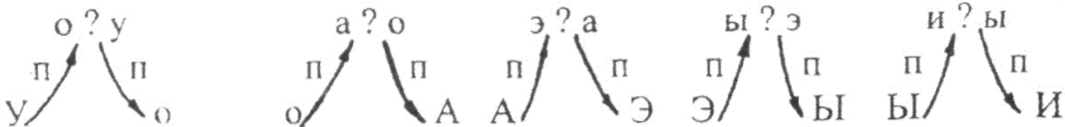

4. Следующее упражнение "Канючим"
Здесь впервые появляется режим работы гортани, который на немецком языке обозначается термином "штро-бас", что означает "соломенный" или "шуршащий" бас. Это шумовой эффект работы гортани, когда действуют только края складок, мышцы голосовых складок расслаблены, не работают. Этот механизм аналогичен звуку, производимому воздухом, проходящим через губы: Б-р-р-р (вибрация губ, низкое ржание). Режим работы гортани выглядит так: скрипим на гласной "А", т.е. эти два механизма -вибрация губ и скрип "А" идентичны. Скрип обозначаем "ххх". Во время этого упражнения язык плоский, расслабленный, лежит на нижней губе. Упражнение выглядит следующим образом:
а) ххх А, ххх АО, хххАОУ
б) хххА, хххАЭ, хххАЭЫ.
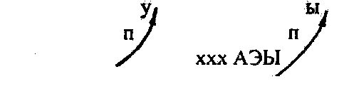
Наконец, наша просьба удовлетворена, и нам дали все, что мы просили. Но дали неожиданно: "получи, но только отвяжись". И мы среагировали следующим образом:

ххх АОУ
5. Пятое упражнение
Рисуем голосом большого зверя, который живет в болоте: доисторического зверя с очень маленькой головой, очень длинной шеей, громадным туловищем, толстыми, слоноподобными ногами, длинным-длинным хвостом, уходящим в болото, т.е. рисуем голосом бронтозавра. (Бронтозавра можно накапливать постепенно, показывая отдельные части тела, и только потом нарисовать зверя целиком. Например: "Была у зверя маленькая голова ("У" - фальцетом), длинная шея (у - у) и т.д.

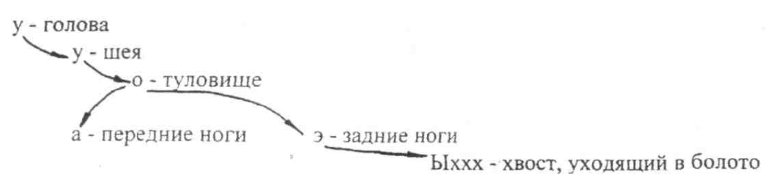

У бронтозавра была сестренка. У нее была такая же маленькая голова, длинная шея, громадное туловище, передние и задние ноги и длинный, уходящий в болото, хвост. (Обратный порядок гласных ЫЭАОУ, "У" переходит в скрип).
6. Продолжаем игру "Вопросы и ответы", используя таблицу псевдослов
Упражнение 4 таблицы исполняется тремя приемами:
а) со штробасом - ххх У-МУ-МО, ххх У-НО-НА, ххх У-ЛА-ЛЭ и т.д.
б) с продуванием - это вытянутые вперед трубочкой губы сильно напряжены, как на гласном "у". Произносится гласная "у" с одновременным выдуванием воздуха через губы так, чтобы раздувались щеки (обозначаем /У/) -/У/-МУ-МО, /У/'-НО-НА, /У/-ЛА-ЛЭ и т.д.
в) вибрация губ /БР/ - /БР/-У-МУ-МО, /БР/-У-НО-НА, /БР/-У-ЛА-ЛЭ и т.д.
Эти упражнения снимают спастику голосового аппарата.
Фонетико-интонационные двухрегистровые упражнения таблица двух- и трехсложных псевдослов
у-шу | у-шо | у-ша | у-шэ | у-шы
у-жу | у-жо | у-жа | у-жэ | у-жы
у-су | у-со | у-са | у-сэ | у-сы
У-зу | у-зо | у-за | у-зэ | у-зы
у-Фу | у-фо | у-фа | у-фэ | у-фы
у-ву | у-во | у-ва | у-вэ | у-вы
у-ку | у-ко | у-ка | у-кэ | у-кы
у-гу | у-го | у-га | у-гэ | у-гы
у-ту | у-то | у-та | у-тэ | у-ты
у-ду | у-до | У-Да | у-дэ | у-ды

Вокальные упражнения и распевания
Начинать вокальные занятия с детьми необходимо с формирования правильной «певческой стойки» - положения корпуса и головы во время пения. Она способствует организации певческого дыхания и резонирования, которые являются основой красивого певческого звука, обеспечивая его всеми необходимыми качествами.
У ребенка должно быть сформировано ощущение свободно и красиво стоящего человека, который готов с удовольствием начать петь. Ноги - почти на ширине плеч, носки чуть развернуты в стороны. Корпус прямой, но свободный, опирающийся на твердые, но не напряженные ноги. Руки свободно опущены вдоль туловища. Голова держится прямо, шея не напряжена. Постоянная работа над «певческой стойкой» идёт постепенно и терпеливо. Положения корпуса и головы в процессе занятий уточняются, пока не сформируется привычка стоять правильно и красиво.
Постоянно проводится и корректируется работа над певческим дыханием, которое является главным звеном единого певческого процесса. «Пение - это дыхание» - аксиома, известная всем, кто занимается этой областью искусства.
Сейчас, наверное, можно определить механизм пения как механизм «резонирующего дыхания».

В певческом дыхании можно выделить три основных звена:
вдох, 2) сохранение вдоха на протяжении всей музыкальной фразы и 3) выдох с резонированием звука и поддержкой снизу столба дыхания. Детям легко объяснить: «Вдыхаем мы носиком, как будто нюхаем розочку». Дальнейшее уточнение идет по линиям: вдыхаем с удовольствием, на полуулыбке, берем не очень много воздуха. Он попадает в нижнюю часть наших легких, как бы надувая там «резиновый круг» (с помощью которого дети учатся плавать).
Перед тем, как педагог начнет работать над песнями, детей необходимо распеть. Распевки «разогревают» певческий аппарат, на них легче формировать певческие навыки и интонационный звуковысотный слух. Распевки не должны быть скучными и длинными. Чаще всего это небольшие песенки и попевки с мелодической линией, идущей, в основном, сверху вниз, поскольку при этом легче сохраняется «высокая позиция» звучания.

Распевки являются основным методическим средством для правильной постановки голоса. В норме на индивидуальных уроках вокала на вокальные упражнения уходит примерно по 10-15 минут. Бывают ситуации, когда пение упражнений длится и меньше и больше. В исключительных случаях, вокальные упражнения могут не петься совсем или наоборот занимать всю продолжительность урока.
Упражнения для обучения сольному пению обычно представляют собой пение самых коротких мелодий, состоящих из коротких гамм и аккордов, с разными видами вокальной техники (например, «легато») на различные гласные звуки (например, на гласную «а») и слоги (например, на слог «ми»).
Есть и длинные упражнения, в том числе скомбинированные из длинных гамм и аккордов. Но, они очень сложны в исполнении и поэтому их поют, как правило, только певцы очень высокого класса.

Каждый вокалист должен усвоить одно правило: распевка — это святое! Большинство проблем, связанных с голосом, вызваны непониманием важности разогрева связок. Прежде чем распеваться, желательно дать крови разбежаться по телу. Сделайте пару-тройку физических упражнений, таких, как наклоны, приседания, отжимания и т.д. (главное не перестараться, это всего лишь подготовка). После этого можно приступать к вокальным упражнениям. И только после хорошей распевки можно браться за песни.

Распевка 1

Мычим

Сперва найдите наиболее удобную позу. Прислонитесь спиной к стене или примите лежачее положение, хотя это и не обязательно. Главное — быть расслабленным и не зажиматься. Представьте, что через ваше тело пропущена длинная верёвка, которая выходит из головы. Представьте теперь, что верёвка привязана к потолку и туго натянута. Вот такая вот хорошая поза для начала... теперь вдыхаем и пробуем помычать — то есть издать звук “м-м-м” своим обычным разговорным голосом, как будто вы съели что-то очень вкусное. Теперь раскачаем этот звук между двумя удобными для нас нотами. Будьте полностью расслаблены, не пытайтесь ставить рекордов высоты – помните, это всего лишь разогрев. Помычите так минуты 2-3.

Пылесос
Следующее упражнение называется «пылесос» Звук можно записать как “вф-вф-вф” – нечто среднее между «в» и «ф». Это неплохой массаж для ваших связок, так что наберите воздух и раскачивайте звук между двух удобных для вас нот. Обратите внимание – звук должен быть ровным, медленно спадающим и поднимающимся, а не прыгающим.
Подсказка — чтобы звук не прыгал нужно поддерживать постоянный поток выходящего воздуха, представьте, что из вашего рта, вместо воздуха льётся вода, которая ни на миг не прерывается и не бьёт толчками, а наоборот, льётся ровным, непрерывным потоком. Этот поток поддерживается диафрагмой. Шея должна быть расслаблена, особое внимание уделите мягкому месту под подбородком, оно тоже не должно зажиматься (можете проверять его время от времени рукой). И так продолжайте 2-3 минуты.

Моторная лодка
Теперь то же самое на звук похожий на моторную лодку. Попытайтесь делать это упражнение, держа ноту так долго, как сможете. Делать 2-3 мин.

Сирена
В этот раз представьте себе, что вы сирена. Сперва пробуем делать это головным звуком. Затем грудным (обычный разговорный голос).

Моторная лодка + Сирена
Теперь делаем 3 упражнение, но совмещаем его с 4 и идём так высоко и так низко, как можем не напрягаясь. Чувствуете хоть какое напряжение – прекращайте и делайте паузу.

Распевка 2
- Можно использовать следующую систему распевок:
- На одном звуке слог «Пр» тянем пока хватит дыхания.
- Три коротких слога «пр», «пр», «пр» (заводим машину).
- Затем нисходящее движение вниз (скатились с горочки)
Ми-Мэ-Ма-Мо-Му на одной ноте, постепенно повышая.
Мм-Мм-Мм-Мм / Мо-Ми-Мо-Ми-Ма по трезвуку (два раза)
То же самое только по всем нотам до квинты.
Мо-Ме-Ми-Му-Ма по трезвуку. Резко, отрывчато.
Универсальный вариант для всех голосов: Ми-йо-ми-йо-ми. (обратить внимание, чтобы голос не «заваливался» на «о»).
Для настройки резонатора: у-у-у-у-у отрывчато через очень маленькое отверстие в губах. Губы напряжены, зубы максимально раскрыты.
Для очистки связок: с квинты плавно по гамме вниз Льо-о-о-о стакатто: льо — о — о — о — о - по трезвуку туда и назад.
Предпоследняя распевка: Ой!-Ой!-Ой!-Ой!-Ой! очень резко и отрывисто по трезвуку. Это должно быть похоже на одноименный крик, только с определенной высотой звука. Следите, чтобы звук ударялся в корни передних зубов.
Последняя распевка — гамма. Сначала плавно, потом на стакатто. Особое внимание обратите на «ре» и «си» — они должны быть «овально-вертикальные». «Си» и «фа» имеют сильную тенденцию к занижению, контролируйте по инструменту.

Вокальные упражнения и распевания в детском хоре

Проба голосов проходит при индивидуальном прослушивание - пение гаммы (до1 - до2 ).
Когда в процессе работы - яснее проявляется тембр, тогда классифицируют голоса на сопрано и альты.

Распевание организует и дисциплинирует детей, способствует образованию певческих навыков (дыхание, звукообразование, звуковедение, правильное произношение гласных).

На распевание отводится в начале 10-15 минут, причём лучше петь стоя.
Упражнение для распевания должны быть хорошо продуманы, и даваться систематически. При распевании (пусть и кратковременном) руководитель должен давать различные упражнения на звуковедение, дикцию, дыхание. Но эти упражнения не должны меняться на каждом уроке, потому как дети будут знать, на выработку какого навыка дано это упражнение, и с каждым занятием качество исполнения распевки будет улучшаться. Распевание должно быть тесно связано с изучением нотной грамоты и с прорабатываемым песенным материалом.

Иногда упражнения могут носить эпизодический характер, чаще это напевки изучаемого материала (обычно берутся, трудные места).

Важный момент! Эти упражнения разного рода не должны быть самоцелью в хоровой работе, это лишь средство овладения навыком.

Непременно нужно контролировать и проверять каждого ученика насколько он понимает, как правильно брать дыхание, обязательно показывать на себе. Маленькие певцы должны брать воздух носом, не поднимая плеч, и ртом при совершенно опущенных и свободных руках. При ежедневных тренировках организм ребёнка приспосабливается.

Закрепить эти навыки можно на упражнение дыхания без звука:
- Маленький вдох - произвольный выдох.

- Маленький вдох - медленный выдох на согласных «ф» или «в» по счёту до шести, до двенадцати.
- Вдох со счётом на распев в медленном темпе.
- Короткий вдох носом и короткий выдох через рот на счет восемь.

Нужно заметить, что эти упражнения очень полезны, как для формирования привычки правильного дыхания, так и для разогревания голосового аппарата.
Очень многие педагоги вокалисты в своей практике уделяют внимание упражнениям на дыхание без звука. Идёт переключение учащегося на мышечное чувство, отвлекая его на время от певческого формирования звучания. Ведь умеренный вдох и медленный выдох создают правильную установку мышц, и вырабатывает физическую упругость и выносливость.
Следовательно, когда будет разучиваться произведение, мышцы будут принимать правильное положение, при взятии дыхания. И чем серьезней будет выполняться упражнение на дыхание, тем качественней это найдётся применение на практике, уже в хоровых произведениях.

Занятия, как правило, начинают с распевания, здесь можно

выделить 2-е функции:
1) Разогревание и настройка голосового аппарата певцов к работе.
2) Развитие вокально хоровых навыков, достижения качественного и красивого звучания в произведениях.
Подготовка к работе - создание эмоционального настроя, и введение голосового аппарата в работу с постепенной нагрузкой (звуковой динамический диапазон, тембр и фонация на одном звуке).

Каковы же наиболее распространенные недостатки в пении у детей?
Это неумение формировать звук, зажатая нижняя челюсть (гнусавый звук, плоские гласные) плохая дикция, короткое и шумное дыхание.

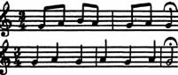
Чтобы настроить и сосредоточить детей, привести их в рабочее состояние хорошо начать распевание как бы с «настройки». Петь в унисон закрытым ртом.

Это упражнение поётся ровно без толчков, на равномерном непрерывном (цепном), мягкие губы не совсем плотно сомкнутые. Начало звука и его

окончание должны быть определёнными. В дальнейшем это упражнение можно петь с ослаблением и усилением звучности (< >).
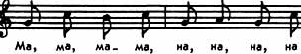

Развитию мягкого нёба способствуют упражнения, исполняемые закрытым ртом с переходом на слоги ма, на. Упражнение можно петь на слоги ма и да. Это приучит детей округлять и собирать звук, сохранить правильную форму рта при пении гласной «А», а так же следить за активным произношением букв «Н, Д» упругими губами.
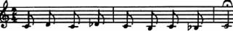
В более старшем возрасте — от 10 до 14 — вся вокальная работа предусматривает развитие как микстового регистра, так и грудного, поэтому в зависимости от поставленных задач выбираются и вокальные упражнения. Например, при желании распространить светлое головное звучание на средние и нижние звуки применяются упражнения на слоги ли, ле, лю и другие
.

Наоборот, упражнения развития грудного звучания обычно начинаются с более низких нот и имеют характер восходящего движения.
Очень удобно на слоги лю, ле, потому как это сочетание очень естественно и легко воспроизводится. Здесь нужно следить за произношением согласной «Л», её не будет при слабой работе языка. А гласные «Ю, Е» поются очень близко, упругие губы.
Если при очередном перенесение звука на соседний появляется большое напряжение, то это свидетельствует о нарушение координации в работе голосового аппарата. В этом случая следует вернуться в примарную зону, откуда было начато упражнение снять форсировку и обратить внимание на певческую установку. Примарная зона - тон свободной речи.
Активно содействует формированию звука с одновременным стимулированием работы дыхательного аппарата четкая артикуляция. В младшем хоре четкая артикуляция — это один из немногих приемов активизации дыхания.
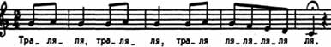
Здесь применяются специальные упражнения для активизации языка. Например:

Полезно пропевать различные скороговорки с употреблением различных словосочетаний с крещендо и диминуэндо, тр и рр.
Например:
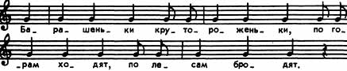

Упражнение может быть полезным для развития динамического диапазона, начать со средней звучности. Ноту на mf, следующей на mp и так чередуя. По мере того как продвигаются успехи пения на одной ноте с ансамблем унисона, следует постепенное расширение диапазона (секунда, терция, кварта и т.д.).

Следующие распевания - поступенное нисходящее, или восходящее движение, так как в зависимости от движения звучание голоса настраивается на фальцетное, или грудное. Диапазон этого распевания до1 (ре)1 - ля1 (си)1.

Распевание с буквой «И» - полезны. Сама буква светлая очень, помогает уйти от глухого звучания, устранять носовой призвук, естественно при правильном формировании. Развивает энергетику.

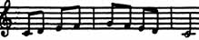
Следующее упражнение - пропевание фраз с повторяющимся слогом при переходе на следующий звук. Обучение пению на легато это самое сложное.
Упражнения этого периода, как правило, кантиленные, небольшие по диапазону.

Кантилена - основа пения. Одна из основных задач хормейстера, научить хор петь legato. За штрихом legato следует и другие штрихи non legato, marcato. Причём обучение петь на legato способствует закреплению навыка дыхания, развития широкого и цепного дыхания. Плавность в пении и необходимость следить за скоростью и одномоментностью переходов - необходимость для кантилены в пении. Это упражнение ещё служит для чистоты интонирования интервалов, от секунды до октавы.
Следующие упражнение на staccato, когда достаточно прочно усвоено legato, non legato, marcato.
Staccato требует более техничное и глубокое владение мышцами, при опёртом на дыхание звуке. Четкая фиксация на высоком положение звука и чистое интонирование на высокой вокальной позиции. Упражнение на совмещение legato и staccato, является обязательным.

При пении на staccato необходимо следить, что бы при пении гласных, при атаке не допускался призвук согласного «Х», а при legato наблюдать, что бы не было толчков, при переходе на соседние звуки!

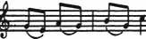
Опасная буква «У» вырабатывает высокую вокальную позицию. Например:

Развитию заднего отдела артикуляционного аппарата способствуют упражнения на гласные о, у. Хорошо для состояния певческого аппарата естественное положение. Параллельно идёт работа над выравнивании гласных, пропеваемых плотным, опёртым звуком.

Распевки существуют и для развития динамического диапазона. Так называемые в работе - нюансы (крещендо, диминуэндо) вводится постепенно. Здесь внимание ещё должно быть сосредоточено, что бы тонус мышц голосового аппарата оставался таким же активным при «пиано», как и «форте».
В работе над нюансами следует избегать разного перехода к р, или f, это должно быть главное изменение звучности и считается очень сложным в исполнительской практике. Чтобы получилось крещендо, надо позаботиться о хорошем активном «пиано», и наоборот.

Когда дети приобрели опору певческого дыхания полезно дать упражнения на слоги хи-ха поступенно в диапазоне квинты, вниз и верх по полутонам.
Придыхательная согласная «Х» снимает мышечное перенапряжение с гортани и при правильном использование смягчает атаку звука. Придает ровность пению, а так же способствует лучшему интонированию и вокализации той буквы с которой сочетается.
Однако при неправильной дыхательной опоре, звук может опуститься на гортань и перенапрячь её.

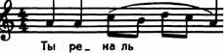
Последующие упражнения составлены с целью увеличения фраз (способствует также продолжительности выдоха). Подобное упражнение - активность голосообразующих органов - это, и служит для развития подвижности голоса.
Из подобного рода упражнении делаю вывод, что дети должны помнить чем быстрее темп тем голос должен быть легче реестрового звучания. Меньше «работы» связками. Не «грузить» каждую ноту, а дотрагиваться. Подвижность голоса и есть меньшая работа связок, использование звучания ближе к фальцетному.
Существует и работа над тембром, и главная цель этой работы - сглаживание реестровых переходов т.е. одинаковое выровненное звучание голоса во всём диапазоне. Для подобного рода упражнений сначала используют восходящее и нисходящее поступенное пропевание звуков, затем использование скачков с заполнением. Расширение скачков происходит постепенно, в зависимости, насколько успешно проходит работа, и как быстро дети освоят элементарные принципы над этой работай.
Очень часто материалом для распевания служат отрывки из исполняемых коллективом произведений. Например, начало русской народной песни в обработке А. Лядова «Ты река ль, моя реченька»:

Подобные упражнения поются на легато (даже легатиссимо) в единой манере звукообразования (в высокой позиции).

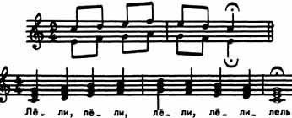
Кроме одноголосных упражнений, используются двух- и многоголосные вокальные упражнения, например:

В заключение скажу, что навыки формирующиеся во время распевок в следствии становятся рефлекторными. И по сути в одном упражнение можно выявить целый комплекс выработки навыков. Эти упражнения обязательно должы быть выбраны в определённой последовательности, и не важно количество, но это не значит, что нужно выбирать много распевочных упражнений, так как там будет чрезмерные задачи. Это будет перегрузкой для детей, следовательно отсутствие приобретения навыка.

Советы по эффективной распевке
— После того, как вы проснулись, нельзя петь в течение 2 часов.
— Пейте много воды комнатной температуры в течение дня и особенно во время репетиции или распевки.
— Делайте физические упражнения, такие как наклоны, приседания, отжимания и т.д.– это разгоняет кровь и ускоряет распевку (главное не перестараться, это всего лишь подготовка!)
— Не напрягайтесь.
— Если нет возможности распеться, то перед пением почитайте вслух 15-30 минут, тщательно артикулируя.
— Важно, чтобы вы активно дышали во время упражнений, обеспечивая дополнительный приток крови к диафрагме и всему комплексу дыхательных мышц. Только потом можно приступать к распевке.

Игры и упражнения на развитие чёткости и ясности речи
Цель: Развивать речевое дыхание и правильную артикуляцию. Тренировать четкое произношение. Упражнять артикуляционный аппарат. Учить пользоваться интонациями, произнося фразы грустно, радостно, удивленно, сердито.
«Здравствуйте»
Произнесите это слово с оттенком:
удивления, недоумения, радости, равнодушия, уверенности, возмущения, гнева, отвращения, грусти, страха, недоверия, лести, ехидства и т.д.
«Чья интонация богаче»
Участники по очереди произносят фразу «Иди сюда», стараясь не повторить ранее звучащую интонацию. Ученик, не сумевший сказать фразу с новой интонацией, выбывает из игры.
(Упражнение развивает различные оттенки интонационного рисунка речи партнера).
«Интонация»
Одному ребенку предлагается повторить с разной интонацией предложение (радостно, зло, задумчиво, с обидой): «Я получил два!». Другие дети должны угадать интонацию.
«Больной зуб»
Представьте, что у вас очень болит зуб и вы начинаете постанывать на звуке «М». Губы слегка сомкнуты, все мышцы свободны. Звук монотонный, тянущийся.
«Самолет»
Белокрылый мощный «Ту»
Набирает высоту.
(выше) Он летит все выше, выше
(выше) Превратились точки в крыши
(еще) Вот уже он выше туч …
(еще) А теперь меж облаками
(еще) Вдруг ударил солнца луч!
Голубой простор над нами.
(еще) Выше, выше мчится «Ту»
Покоряя высоту …
«Прыжок в воду»
Произнося строки стихотворения вы «пробегаете» от низкого тона до высокого и обратно.
Вот оборот!
взлетаю и
Как птица я вниз
Прыжок! стрелой
Взбегаю скрываюсь
Я легко быстро
На вышку под водой

Игра «Бабушка и волк»
Всем знакома сказка «Красная шапочка». Один ученик, «Бабушка», отворачивается от детей. Другой ученик, выбранный (молча, жестом) педагогом, играет роль Волка. Дети разыгрывают сценку из сказки. Задача «Волка» - так изменить свой голос, чтобы «Бабушка» его не узнала. Если «Бабушка» проиграла, на ее место выходит волк. Сценка разыгрывается несколько раз. Роли Бабушки и Волка исполняют и мальчики и девочки.

Игры на расширение диапазона голоса
«Чудо-лесенка»
Ход игры: Каждую последующую фразу дети произносят, повышая тон голоса.
Чу-до-ле-сен-кой-ша-га-ю,
Вы-со-ту-я-на-би-ра-ю:
Шаг-на-го-ры,
Шаг-на-ту-чи …
А-подъ-ем-все-вы-ше, кру-че …
Не-ро-бе-ю, петь хо-чу,
Пря-мо к солн-цу-я-ле-чу!
«Пильщики»
Ученики становятся парами. В руках они держат воображаемую пилу и страются распилить воображаемое бревно. При движении «пилы» они произносят слово «Вжик …»
Игра «Бадминтон»
Две команды становятся одна против другой. Они изображают игру в бадминтон, снежки или занимаются фехтованием. Игрок, посылая воображаемый волан, произносит «биб», а игрок из другой команды, отбивая его произносит «бэб» …
1. И биб, дид, гиг, вив, тит …
2. Э бэб,
1. А баб,
2. О боб,
1.У буб,
2.Ы быб,
«Гребцы»
Ученики сидят на стульях, как будто в лодке, и, взяв в руки весла, совершая гребок веслами, произносят:
И … ЭХ, И … АХ, И …ОХ, И …УХ, И …ЫХ.
На звук И … - они наклоняются вперед, а на остальную фразу распрямляются, отклонившись немного назад.
«Собачьи радости»
Передать по кругу фразу, четко и быстро произнося ее содержание: «Что в тарелке?» - «Суп – суп – суп». «А кому?» - Псу – псу – псу …»
«Кошачьи шутки»
Пропеть слова: «Мяу! Мяу!» на любой мотив песни.
Поездка на поезде»
Голосом изобразить движение поезда:
Скорого ш – ш – ш
Почтового ч – ч – ч
Товарного ж – ж – ж
Смешанного щ – щ – щ
Поезд тормозит з – з – з – з
Выпускает пар с – с – с
«Терем-теремок»
Педагог произносит слова:
«Стоит терем-теремок,
Он ни низок – ни высок.
Кто в тереме живет?»
Дети отвечают ему голосами животных:
Га – га – га,
Ква – ква – ква,
Гав – гав – гав,
Мяу – мяу – мяу,
Хрю – хрю – хрю,
Цып – цып – цып,
Ко – ко – ко – ко,
Му – му – му …

«Звукоподражатель»
Имитация голосом различных звуков природы и жизни. Каждый ребенок должен придумать, вспомнить и с имитировать какой-либо звук. Остальные должны его угадать.
Имитировать голосом можно:
- свист ветра с-с-с
- шум трактора тр-тр-тр
- шум мотоцикла р-р-р
- мычание коровы м-м-м
- вой волка у-у-у
- звук комара ж-ж-ж
- жужжание жука з-з-з
- шум леса ш-ш-ш
- шипение гуся ш-ш-ш
- гудок парохода у-у-у
- шум пылесоса у-у-у
- лопнувший шар с-с-с
- заклинание м-м-м
- дровосек иэх-иах-иох-иух
- гребцы в лодке иэх-иах-иох-иух
- насос с-с-с
- шум машины б-б-б-б
- прыжки белочки цык-цык-цык
- звонок ре-ре-ре; рь-рь-рь
- сорока сплетница тыр-тыр-тыр
- звук копыт лошади цок-цок-цок
- кучер, останавливающий лошадь тпру
- кошка сердится ф-ф-ф
- пчела взззз
- дождик кап-кап-кап
- свисток с-с-с
- гуси тега-тега-тега
- голуби гуль-гуль-гуль
- кошка кис-кис-кис
- утки уть-уть-уть
- цыплята цып-цып-цып

«Пропеть мелодию»
Пропеть мелодию песен: «Солнечный круг», «Песенка Крокодила Гены», «Подмосковные вечера», используя буквы:
М – Н – В – Р – Ж – З
«Палочки»
Для упражнения понадобятся палочки или карандаши. Один конец карандаша берут зубами, другой должен быть свободным. Карандаш должен быть расположен параллельно полу (не опускаться ниже и не подниматься). В таком положении, взяв дыхание, произносятся слова:
Таки – туки,
Наки – нуки,
Даги – дуги,
Маки – муки,
Лаки – луки
Задание можно усложнить:
- Повторив каждую строчку два раза (таки – туки, таки – туки) …
- На одном выдохе произнести несколько раз этот столбик.
- Спросив и ответив (таки – туки? Таки – туки (ответ)).
- В движении: с пятки на носок.
- Произнести: шепотом, зазывая, удивиться.
- Увеличивая темп.

«Фраза в прыжке»
Двигаясь по кругу ученики перепрыгивают через перевернутые стулья, которые расположены на расстоянии друг от друга, говоря при этом текст:

Каждый вечер – под дождем
Мокнет крыша – мокнет дом,
Мокнут парки и поля,
Мокнет мокрая земля.
И далеко от земли
Мокнут в море корабли.
Речь должна быть четкой и понятной, дыхание ровным.
«Курочки»
Кудах – тах – тах (2 раза)
Кудахтают хохлатки.
Кудах – ах – ах (2 раза)
Попрятались цыплятки?
Задание:
- Текст произнести губами беззвучно.
- Текст произнести со звуком.
- Увеличивая темп.
- Работать с текстом в паре, произнося его вместе и по очереди.
«На другом берегу»
Задание:
- Произнести текст так, как будто вы зовете им кого-то, который находится очень далеко.
- Произнести текст весело, звонко, громко.
Тетя Мотя, дядя Петя, -
Попросили тихо дети
Вы теперь не уходите,
Вы здесь с нами посидите,
Дети любят дядю, тетю
Дядю Петю, тетю Мотю.
Под ногами листопад
Листья желтые лежат,
Листья желтые лежат,
А под листьями шуршат
Шурш, шуршиха и Шуршонок –
Папа, мама и ребенок.
(В.Гамеховский)
Игры со скороговорками
Цель: Формировать правильное произношение, артикуляцию, тренировать
дикцию.
«Пойми меня»
Один из участников встает перед всеми и беззвучно произносит скороговорку. Тот, кто первым понял ее должен быстро произнести. Тот, кто правильно выполнил задание, становится на его место. Ребята могут использовать свои скороговорки или карточки.
«Испорченный телефон»
Дети делятся на две команды. Первые ученики получают карточку со скороговоркой и передают ее следующему. Последний должен лучше и точнее произнести ее вслух.
«Ручной мяч»
Педагог, подбросив мяч, называет имя ребенка. Тот должен поймать мяч и произнести скороговорку.
«Змейка с воротцами»
Дети двигаются цепочкой по залу, проходят через ворота, образованные двумя детьми. Тот ребенок, перед которым захлопнуться ворота, должен произнести скороговорку. Если скороговорка произнесена верно, то ворота открываются. А если нет, то он встает вместо одного из участников ворот.

«Фраза по кругу»
Дети сидят полукругом. Каждый из них произносит одну и ту же скороговорку только с разной интонацией.
«Главное слово»
Дети по очереди произносят скороговорку, каждый раз выделяя новое слово.
«Скороговорка со значением»
Выполнить словесные действия с помощью скороговорки:
- пожалеть кого-то или о чем-то;
- удивиться;
- наябедничать;
- передразнить;
- оправдаться;
- выступить на собрании;
- рассказать сказку;
- посплетничать;
- пожаловаться врагу;
- разгневаться.
Сказать скороговорки в определенном эмоциональном состоянии:
Больной, строгий, торопливый, ленивый, трусливый, злой, голодный, обиженный, вежливый, веселый, ласковый, испуганный, важный, озабоченный и т.д.
Игра «Соревнование телефонистов»
Класс делится на три команды (можно две). Стоящим впереди учитель дает карточки со скороговоркой. По команде учителя дети шепотом пересказывают скороговорку на ухо друг другу, а последний называет ее вслух. Задача: передать как можно быстрее и при этом не исказить текст.
- Не живут ужи, где живут ежи.
- Лежит ежик у елки, а у ежа – иголки.
- В живом уголке жили ужи, да ежи.
«Забавные стихи»
Детские стихи используются для обработки дикции, четкости произношения, полетности голоса. Стихи можно произнести:
шепотом, сообщая, воспевая, докладывая, убеждая, споря, зазывая, приветствовать, объясняя как детективную историю, сказку, а также используя следующие задания:
- на повышение и понижение голоса;
- на партнерство;
- на умение подхватить настрой партнера;
- на умение создавать общее настроение, чувствовать друг друга;
- на посыл и полетность звуков;
- на выделение одного слова.
«Помогите»
Муравьишко в чаще
Дуб тяжелый тащит,
Эй, товарищи – друзья,
Выручайте муравья!
Коли нет ему подмоги
Муравей протянет ноги.
Моем, моем трубочиста
Чисто, чисто, чисто, чисто.
Будет, будет трубочист
Чист, чист, чист, чист.
«Ворон»
Ой, ребята, та-ра-ра-ра!
На горе стоит гора,
А на той горе дубок,
А на дубе воронок.
«Кукушка» Шла кукушка мимо сада,
Поклевала всю рассаду
И кричала: ку-ку, мак –
Отжимай один кулак!
«Сыр» 1, 2, 3, 4.
Сосчитаем дыры в сыре,
Много дыр,
Значит, вкусным будет сыр.
Если в нём одна дыра,
Значит вкусным был вчера.
«Трактора» Тара-тара-тара-ра!
Из колхозного двора
Выезжают трактора.
Будем землю пахать,
Будем хлеб засевать,
Будем рожь молотить
Малых детушек кормить.

Я скачу, скачу, скачу,
Быстро прыгалки верчу!
Из-за леса,
Из-за гор
Едет дедушка Егор.
Сам на лошадке,
Жена на коровке,
Дети на телятках,
Внуки на козлятках.
Гоп! Гоп! Гоп! Гоп!
Гоп! Гоп! Гоп! Гоп!
ТПРУ - У - У!

Список литературы

1. Багадуров В., Орлова Н., Сергеев А. «Начальные приемы развития детского голоса». М., 2004;
2. Вербовая Н.П., Головина О.М., Урнова В.В. Искусство речи. М.: Искусство, 2001.
- Глушакова Т. «Некоторые особенности вокального воспитания в детском хоре». — В сб.: Поет «Пионерия». М., 2009.)
(стр.47)
- Гвоздарев Ю.А. Язык есть исповедь народа … М.: Просвещение, 2009.
- Козменинова И.П., Чарем Э.М. Речевой голос и его воспитание. – М., 2013.
- Колчеев Ю.В., Колчеева Н.М. Театрализованные игры. М.: Школьная Пресса, 2000.
- Литературно-художественный журнал. Детский магазин. Т.: 2003.
- Пикулева Н.В. Слово на ладошке. – М.: 2008.
- Пословицы, поговорки, потешки, скороговорки. Я.: Академия К, 2000.
- Савкова З.В. Техника звучащего слова: Методическое пособие. – М, 1998.
- Саричева Е. Работа над словом. – М.: Искусство, 2012.
- Струве Г. А. Школьный хор: Кн. для учителя. – М.: Просвещение, 1981.
- Чурилова Э.Г. Методика и организация театрализованной деятельности дошкольников и младших школьников. М.: Владос, 2001.

Приложение 1

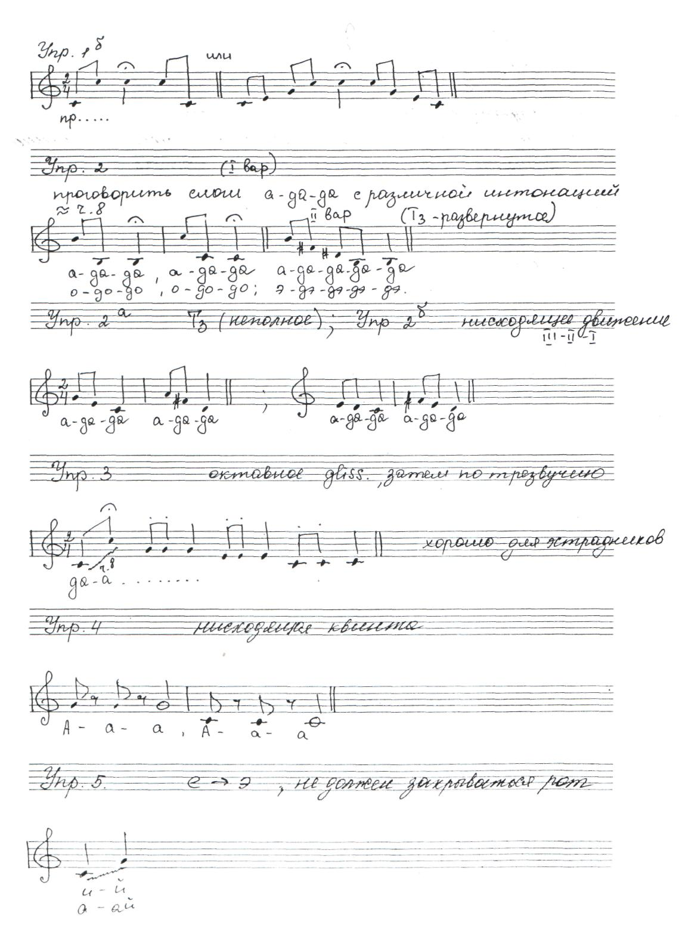
Упражнения для распевания

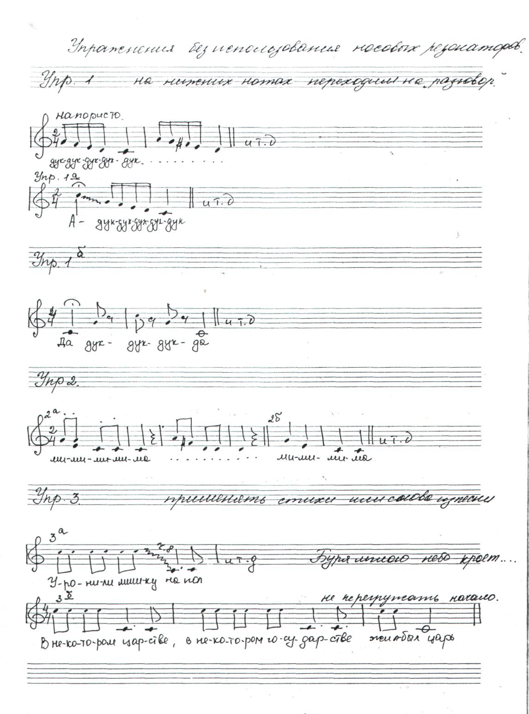

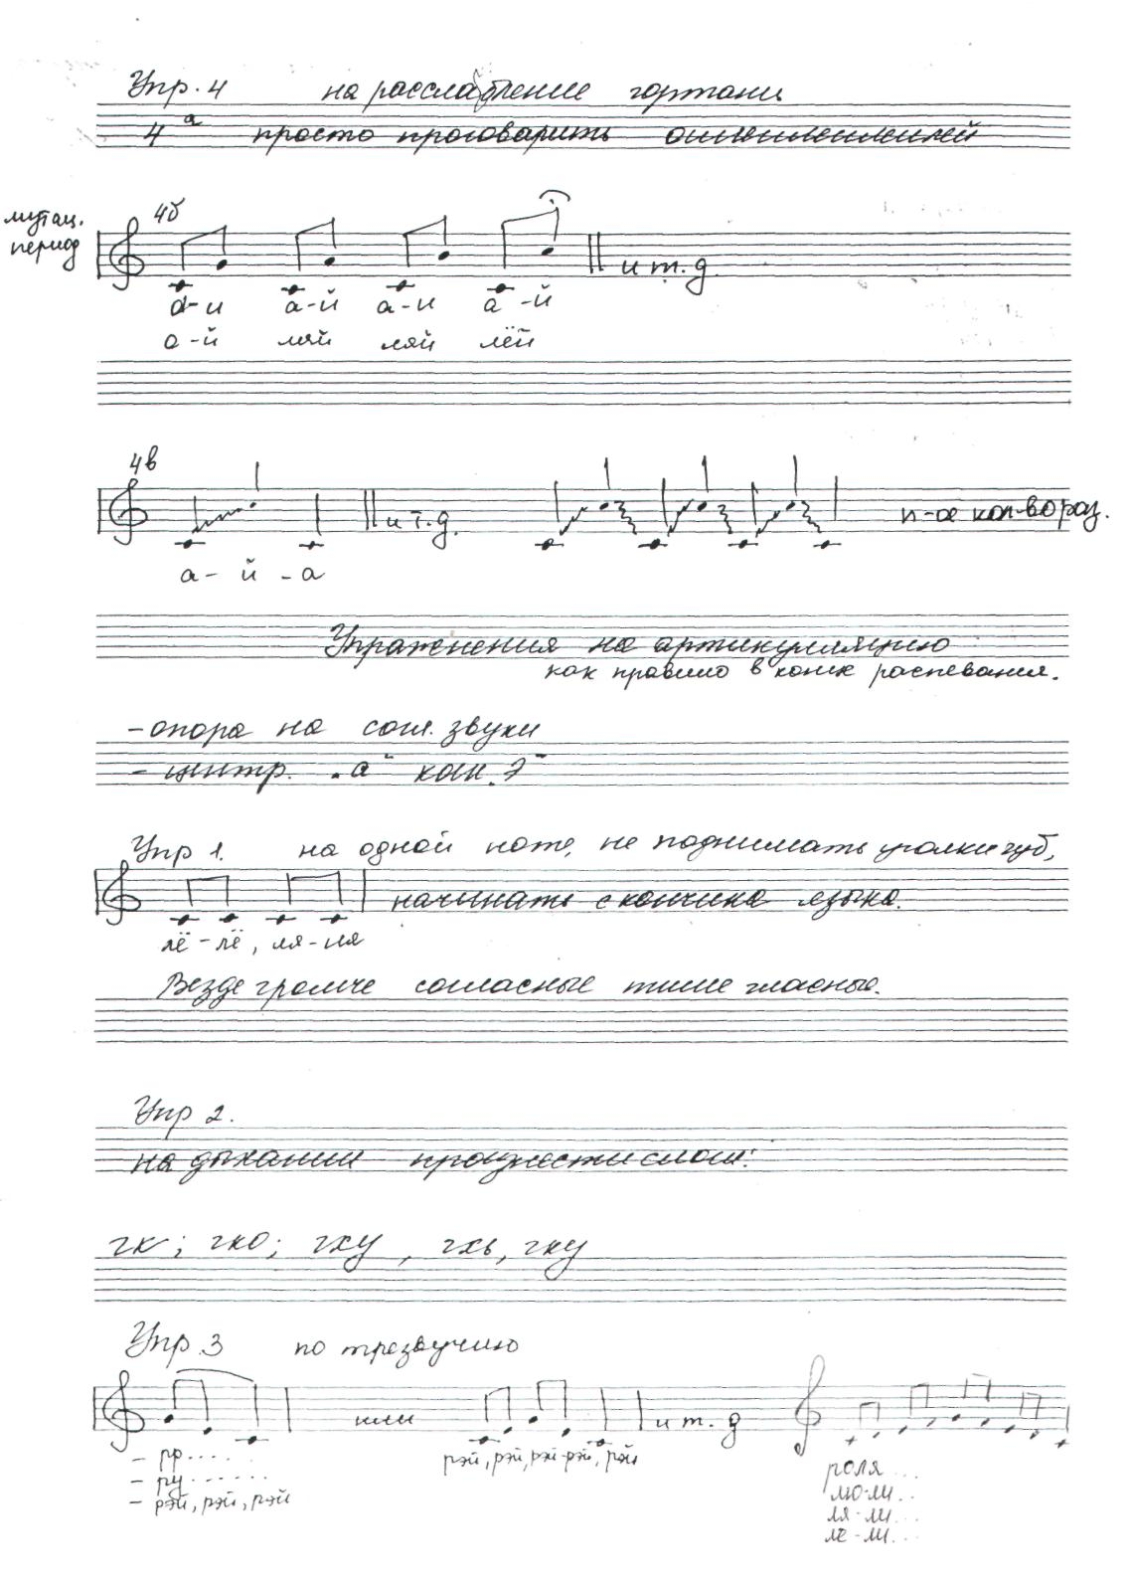

Приложение 2
Скороговорки для отработки четкости речи

  - Сшила Саша Сашке шапку.
  - Шесть мышат в камышах шуршат.
  - Сыворотка из-под простокваши.
  - Оса уселась на носу, осу на сук я отнесу.
  - Щетинка – у чушки, чешуя – у щучки.
  - Кукушка кукушонку купила капюшон.
  - Жук, над лужею жужжа, ждал до ужина ужа.
  - Наш Полкан попал в капкан.
  - Три сороки – тараторки тараторили на горке.
  - У калитки – маргаритки, подползли к ним три улитки.
  - Мокрая погода размокропогодилась.
  - У Кондрата куртка коротковата.
  - Король – орел, орел – король.
  - В аквариуме у Харитона четыре рака, да три тритона.
  - Еле-еле Лена ела, есть из лени не хотела.
  - У четырех черепашек по четыре черепашонка.
  - Хохлатые хохотушки хохотали.

Диалогические скороговорки
- Расскажите про покупки.
- Про какие про покупки?
- Про покупки, про покупки, про покупочки свои.

Мышонку шепчет мышь:
«Ты все шуршишь, не спишь!» Краб крабу сделал грабли,
Мышонок шепчет мыши: Подал грабли крабу краб:
«Шуршать я буду тише». - Грабь граблями гравий, краб!
Чистоговорки и скороговорки
Использование чистоговорок и скороговорок закрепит правильное произношение детьми звуков (в основном наиболее трудных: с, з, ц, ш, ж, ч, щ, л, р), отработает дикцию. Чистоговорки и скороговорки рекомендуются также и в качестве тренировочных упражнений для развития голосового аппарата (произносить громко, тихо, шепотом), темпа речи (произносить быстро, умеренно, медленно).
С (СЬ) – Са-са-са – в лесу бегает лиса.
Со-со-со – у Вовы колесо.
Су-су-су – было холодно в лесу.
Ас-ас-ас – у нас свет погас.
Ос-ос-ос – на поляне много ос.
Усь-усь-усь – на лугу пасется гусь.
У осы не усы, а усики.
У маленькой Сани сани едут сами.
У Сени и Сани в сетях сом с усами.
З (ЗЬ) – За-за-за – уходи домой, коза.
Зу-зу-зу – моем Катю мы в тазу.
У зайки Бубы заболели зубы.
У маленькой Зины бузина в корзине.
Р (РЬ) – Ра-ра-ра – Кате спать пора.
Ро-ро-ро – на улице стоит ведро.
Ры-ры-ры – на улице летают комары.
Ри-ри-ри – на ветке снегири.
Ор-ор-ор – подмели мы двор.
Три вороны на воротах.
Трое трубочей трубили в трубы.

Ц – Цо-цо-цо – на руке кольцо.
Цы-цы-цы – поспели огурцы.
Ец-ец-ец – очень вкусный огурец.
Ш – Ша-ша-ша – мама моет малыша.
Шу-шу-шу – я письмо пишу.
Аш-аш-аш – у Вовы карандаш.
Тише, мыши, кот на крыше.
Нашей Маше дали манной каши.
Ж – Жа-жа-жа – есть иголки у ежа.
Жу-жу-жу – молоко дадим ежу.
У еже ежата, у ужа ужата.
Не живут ужи, где живут ежи.
Ч – Ча-ча-ча – горит в комнате свеча.
Чу-чу-чу – молоточком я стучу.
Оч-оч-оч – наступила ночь.
Шубка овечки – теплее любой печки.

Маленькая болтунья
Молоко болтала-болтала,
Да не выболтала.
(Скороговорка)

Елочка, елка,
Колкая иголка,
Где ты выросла?
- В лесу.
Что ты видела?
- Лису!
(М.Ивенсен)

Пилят, колят,
Колят, пилят
Филя с Колей,
Коля с Филей.
Завалили полдвора
Будут на зиму дрова.
(Г. Ладонщиков)

Журавлики – журавли
Оторвались от земли,
Крылья к небу вскинули,
Милый край покинули.
Закурлыкали вдали
Журавлики – журавли.
(М.Шпак)
Ломами мед ломали мы,
Летели клочья от зимы!

Добрый доктор Айболит!
Он под деревом сидит.
Приходи к нему лечиться
И корова, и волчица,
И жучок, и червячок,
И медведица!
Всех излечит, исцелит
Добрый доктор Айболит!
(К.Чуковский)

Ветры, бури, ураганы,
Дуйте, что есть мочи!
Вихри, вьюги и бураны,
Разыграйтесь к ночи!
В облаках трубите громко,
Вейтесь над землею.
Пусть бежит в полях поземка
Белою змеею!
(С.Маршак)

Мы с Тамарой ходим парой,
Санитары мы с Тамарой.
(А.Барто)

Шел Егор через двор,
Нес топор чинить забор.

На горе, на горке
Герой наш Егорка.

На горке горько
Ревет Егорка.

На горе, на пригорке
Стоят тридцать три Егорки.
(Скороговорки)

Приложение 3
Глоссарий
Альт — низкий женский голос.
Баритон — мужской голос, по диапазону и качеству располагающийся между басом и тенором.
Бас — низкий мужской голос.
Вибрато — легкая, но регулярная флуктуация вашего звука. Вызывается нормальным расслаблением и напряжением мышц гортани при активизации их нервными импульсами. Делает звук более энергичным. Не одно и то же, что тремоло, или «дрожание», которое является результатом нестабильности одного из внешних мускулов при попытке контролировать с его помощью звук.
Вибрация голосовых связок — открытие и закрытие связок. Если связки закрыты (или почти закрыты) при выдохе, под ними нагнетается давление воздуха. Когда оно становится достаточно большим, связки раскрываются. Высвобождающиеся молекулы воздуха вырываются в пространство над связками, создавая, таким образом, звуковую волну. После того как давление ослабевает, связки вновь закрываются. Частота и сила звуковых волн определяют высоту и интенсивность вашего звука.
Вокальные мышцы — все мышцы гортани, включая голосовые связки, контролирующие натяжение связок при их взаимодействии с потоком выдыхаемого воздуха.
Вокальные образы — описания, используемые некоторыми преподавателями для передачи физических ощущений, которые должен испытывать воспитанник во время пения, или мысленных картин, которые он во время пения должен увидеть. Противоположность причинно-следственным упражнениям, которые быстрее и более эффективно приводят к желаемому результату.
Выброс воздуха — поток избыточного воздуха, который раскрывает ваши связки либо заставляет их напрячься в попытке его удержать.
Высокая гортань — положение, при котором расположенные над гортанью мышцы вытягивают ее вверх в попытке насильно натянуть ваши голосовые связки.
Гибкий звук — результат сбалансированной координации голоса, позволяющей вам ле ко менять высоту и интенсивность вашего звука.
Гласный звук — специфическая резонансная структура, при помощи которой держится звук. Образуется при помощи изменения размера и формы полости рта и положения языка, в результате чего резонансные полости усиливают определенные частоты идущего от связок звука. Результатом каждого изменения является узнаваемый звук («а», «о», «е» и т.п.).
Голосовые связки — две мышцы, соединяющиеся внутри передней и задней частей гортани. Изменение толщины и длины их вибрирующей части в результате контроля над уровнем их натяжения влияет на высоту и силу звука.
Гортань — орган, расположенный кверху от трахеи (дыхательного горла) и состоящий из хрящей связок и мышц. Внутри ее располагаются ваши голосовые связки. Определенные мышцы гортани управляют натяжением связок во время их взаимодействия с поступающим из легких воздухом. Лучше всего работает в расслабленной речевой позиции.
Грудной регистр — термин, традиционно относящийся к нижней части вашего потенциального диапазона.
Диапазон — крайние ноты (верхняя и нижняя), которые вы в состоянии спеть. Обычно ваш рабочий (тренировочный) диапазон шире концертного. Ноты, исполняемые во время выступления, должны быть сбалансированы и удобны для пения.
Диафрагма — большая куполообразная мышца, разделяющая полости груди и желудка. Ее основная функция — вызвать вдох. При этом она становится плоской, увеличивая, таким образом, объем грудной полости и позволяя легким наполниться воздухом.

Звук — общий термин, включающий в себя высоту, силу и резонансные характеристики (тембр) вашего вокального звука.
Звуковая волна — волна сжатых молекул воздуха, проходящая через вибрирующие связки и попадающая в ухо слушателя.
Кадык (адамово яблоко) — часть гортани, расположенная в передней части шеи. Заметен не у всех, менее всего у женщин.
Компрессия — обозначает рост давления воздуха при закрытых или почти закрытых связках. Она необходима для раскрытия связок во время звукоизвлечения. Однако при избыточной компрессии, получающейся в результате сильного напряжения связок или недостаточного количества поступающего на них воздуха, вы можете ощущать в голосе нарастающее давление. При балансе потока воздуха и натяжения связок такое давление не ощущается.
Манипуляция — сознательное или несознательное использование внешних мышц для контроля над натяжением связок в гортани и для формирования резонансных полостей вместо того, чтобы позволить гортани функционировать самостоятельно. Также означает методы, используемые некоторыми преподавателями, которые якобы должны помочь освободить голоса их учеников.
Эти методы не только опасны (оттягивание гортани в них при помощи рук и т. д.), но и неэффективны!
Меццо-сопрано — женский голос, по диапазону и качеству располагающийся между альтом и сопрано.
Надгортанник — листовидный хрящ, который функционально разделяет пищевод и дыхательное горло (трахею).
Репертуар – песни, которые вы готовы исполнить ни публике.
Согласный звук — речевой звук, получающийся в результате временной частичной (или полной) остановки потока выдыхаемого воздуха.
Сопрано—высокий женский голос.

Средний регистр - потенциальный участок соединения грудного и головного голосов.
Срыв — неожиданное изменение вашего звука, вызванное прорывом избыточного воздуха сквозь связки, что приводит к нарушению связанности вашего звука. Этого можно избежать, если ваши связки в состоянии постепенно утончаться, а затем укорачивать свой вибрирующий участок соответственно постепенному нарастанию потока воздуха. В этом случае уже не может произойти чрезмерного увеличения давления воздуха или напряжения связок.
Суперголовной регистр—участок около ноты «си-бемоль», располагающейся в 4-м переходном участке женского диапазона. При этом ощущается уход за пределы обычного головного голоса, а также дополнительное чувство свободы. Следующие участки с такой отдачей находятся в 5-м и 6-м переходных участках.
Тембр — частотная характеристика голоса, являющаяся результатом резонансного усиления идущего от связок звука. Наиболее полон при речевом пении, которое стабилизирует вашу резонансную систему.
Тенор — высокий мужской голос.
Трахея — дыхательный канал, ведущий к легким.
Тренировка — процесс овладения навыками при помощи занятий. В случае пения желаемый навык — это техника речевого пения.
Управление дыханием — поддержание количества воздуха, необходимого для эффективной вибрации ваших голосовых связок. Оно не может контролироваться напрямую и является побочным продуктом речевого пения.
Упражнение — нота или последовательность нот, пропеваемых особым способом для того, чтобы укрепить ваш голос или заставить мышцы работать в речевой позиции с нужным потоком воздуха,

